11/12/2025
Informe MERCADOREPUESTOS y REICARS
En ambas de estas cuentas se ha hecho una replicación importante de publicaciones en los meses de octubre y noviembre. La finalidad de este documento será revisar el movimiento de las ventas en estas dos cuentas, e intentar de dar una explicación a dicho movimiento, teniendo en especial consideración el considerable aumento en la cantidad de publicaciones (el cual se dio principalmente en categorías como Suspensión y dirección, Motores e Iluminación).
Importante notar que los datos de este informe fueron obtenidos de Nubimetrics, que entrega los valores de venta brutos e incluyendo devoluciones, reclamos y cancelaciones.
RESUMEN EJECUTIVO
Las categorías principales en venta del mercado completo durante el 2025 (enero a noviembre) de repuestos en Mercado Libre no han sufrido mayores cambios, siguen siendo Motores, Suspensión y dirección, Iluminación, Transmisión y Carrocería, las cuales calzan con las categorías más importantes de venta de Repuestos del Sol, demostrando una buena representación de mercado, lo cual es esperable pensando en que todas las cuentas de Repuestos del Sol representan un 9% de las ventas de todo el mercado del 2025 hasta noviembre.
En general, las nuevas publicaciones sí han tenido un efecto positivo en las ventas de las cuentas Mercadorepuestos y Reicars. En aquellas categorías en donde se ve una disminución en la cantidad de ventas de enero a noviembre del 2025 en comparación con este mismo periodo del 2024, se aprecia que esto da a lugar por el inicio de este año, que en ciertas categorías esenciales presentó bajas en sus ventas al comprar variaciones anuales por mes, mientras que los meses de octubre y noviembre, o bien, en los meses donde se hizo la duplicación de productos en estas cuentas, se ven aumentos en las variaciones.
Existen ciertas excepciones, como Motores en Reicars, lo cual debe ser investigado con mayor profundidad, ya que un aumento de publicaciones no ha derivado en un aumento sustancial de las ventas comparando con meses del 2025, y los meses de octubre y noviembre poseen variaciones negativas en relación con sus símiles del 2024. Lo anterior es probablemente explicable por una captura de las ventas por parte de Mercadorepuestos, (que también sufrió de un aumento de publicaciones en esta categoría), captura de venta por otras cuentas RDS, o por un sobreprecio en productos clave.
Se concluye que la inclusión de publicaciones nuevas contribuye en líneas generales al aumento de ventas en las categorías donde se realiza. Se debería tomar acción y generar nuevas publicaciones con foco en aquellas categorías cuyas ventas son importantes en el mercado de repuestos y donde aún no hacemos.

MERCADO GENERAL
Nubimetrics reporta que, desde el inicio del 2025 hasta noviembre, las ventas dentro del mercado de Repuestos en Mercado Libre suman $182.839 millones de pesos. Por categoría, las ventas se distribuyen de la siguiente manera.
Ventas por categoría dentro del mercado de Repuestos en Mercado Libre en 2025 (enero a noviembre)
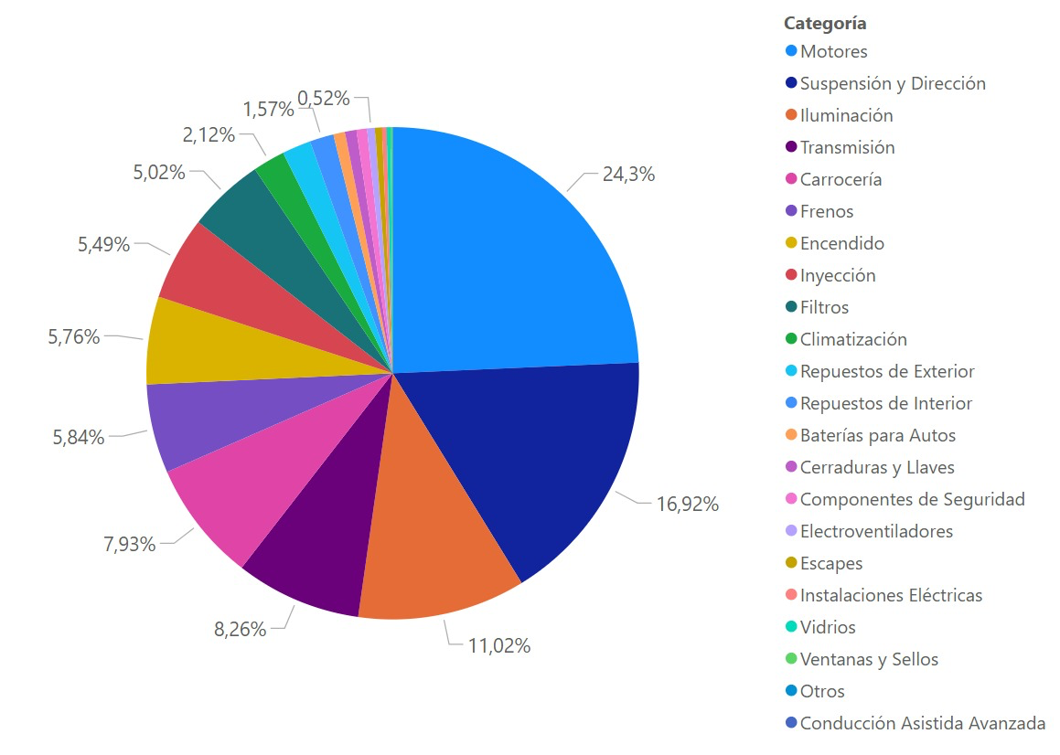

Como se ha observado constantemente a través del tiempo, las categorías principales en venta de Mercado Libre son Motores, Suspensión y Dirección, Iluminación, Transmisión y Carrocería.

REPUESTOS DEL SOL
Las categorías de venta principales en Repuestos del Sol en el 2025 son las siguientes:
Ventas por categoría dentro del mercado de Repuestos de Repuestos del Sol en Mercado Libre en 2025 (enero a noviembre)
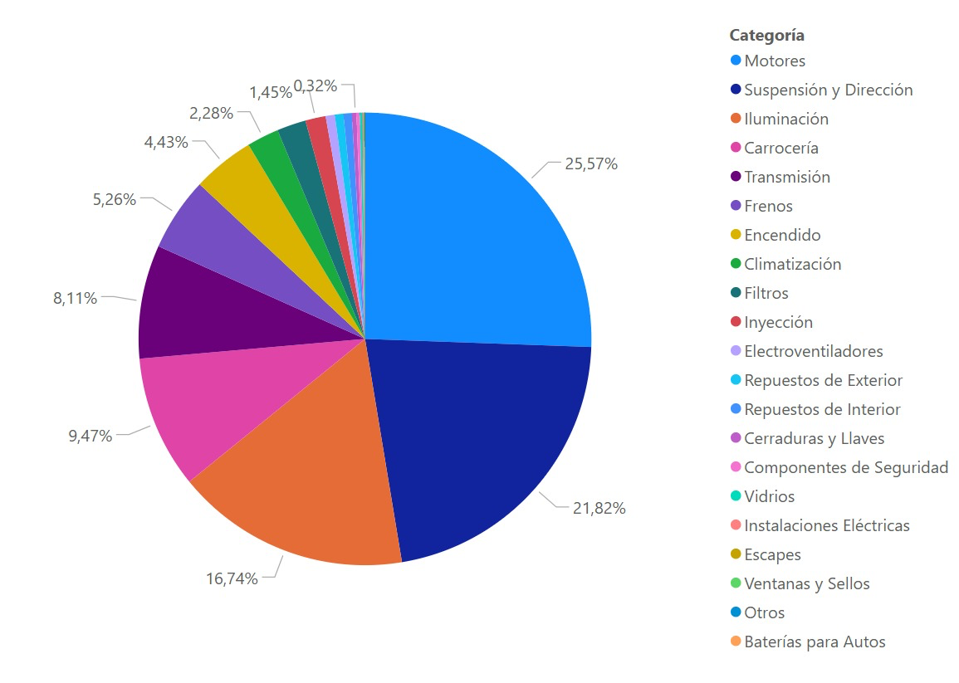
Las categorías principales son Motores, Suspensión y dirección, Iluminación, Carrocería y Transmisión. Existe una correlación importante entre las categorías principales de venta del mercado y las de Repuestos del Sol.
Es importante también notar que las ventas de todas las cuentas de Repuestos del Sol representan el 9% de las ventas en Mercado Libre. Le siguen Catatumbo (5,6%), Mundorepuestos (5%), Imaparts (3,7%) y RC Repuestoscenter (1,6%).
Si se compara el acumulado de enero a noviembre del 2025 con la misma temporalidad del 2024, se aprecia que Repuestos del Sol aumentó sus ventas en un 8,26%, lo cual representa una diferencia positiva de 706 millones de pesos entre ambos tiempos.
Haciendo la apertura por categorías, podemos darnos cuenta que aquellas categorías que más aportan al crecimiento de la empresa son Neumáticos de Auto y Camioneta, Frenos y Suspensión y dirección, que obtuvieron aumentos absolutos de 312, 272 y 102 millones, respectivamente.

Comparación de categorías con aumento de ventas en Repuestos del Sol entre ene-nov 2025 y ene-nov 2024
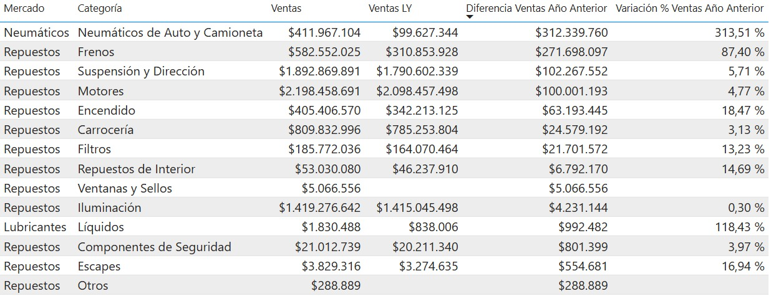
Por otro lado, las categorías que experimentaron el mayor decrecimiento en ventas entre estos dos tiempos escogidos son Transmisión, Climatización y Accesorios de Exterior, que representan caídas absolutas de 140, 15 y 12 millones respectivamente.
Comparación de categorías con decrecimiento de ventas en Repuestos del Sol entre ene-nov 2025 y ene-nov 2024
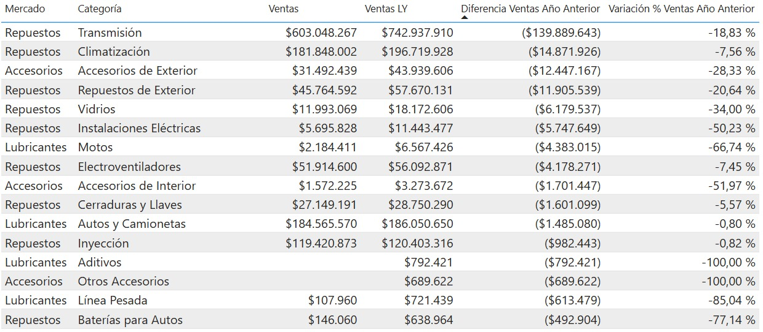
Dentro de las categorías que más destacan por su share en Repuestos del Sol, Transmisión, Climatización e Inyección son las categorías dentro del top 10 de categorías de repuesto que cayeron en ventas en comparación al año pasado, mientras que las otras 7 (Motores, Suspensión y dirección, Iluminación, Carrocería, Frenos, Encendido y Filtros) han presentado crecimientos en ventas en comparación con el año pasado.
Si bien es cierto que la venta de la categoría de Neumáticos de Auto y Camioneta ha presentado una muy buena cantidad de ventas, es importante entender que su crecimiento porcentual se explica por una muy baja base comparativa del 2024.
Inclusiones de nuevos proveedores como Italfrenos y Automarco han definitivamente colaborado en el crecimiento de algunas categorías, como Frenos, Encendido, Filtros y Suspensión y Dirección, por nombrar algunas.
MERCADOREPUESTOS
La variación de las ventas por categoría en Mercadorepuestos entre 2025 y 2024 (ene-nov) es la siguiente.
Variación de ventas por categoría en Mercadorepuestos entre 2025 y 2024 (enero-noviembre)
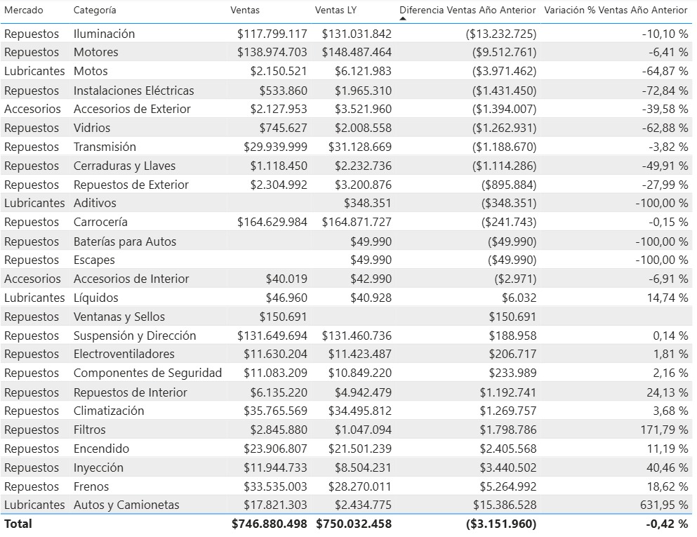

En el global, Mercadorepuestos ha decrecido un -0,42%, lo cual en términos absolutos significó una disminución en 3 millones entre el 2025 y el 2024.
Es importante notar en primer lugar que, si bien es cierto se dejó de competir por precio en las categorías de Lubricantes, la categoría de Autos y Camionetas dentro de este mercado ha presentado crecimiento en esta cuenta. Los meses de enero y febrero fueron particularmente importantes para el crecimiento de la categoría, ya que estos meses presentaron una buena venta de productos marca Wolver.
De inmediato se nota que en dos de las categorías en las que más duplicación de productos se ha hecho desde RDS1 a Mercadorepuestos (Iluminación y Motores) se presenten decrecimientos importantes en el acumulado de ventas entre 2025 y 2024. Sin embargo, la historia cambia en el momento en el que se ve la variación anual que las categorías experimentaron en cada mes.
Variación porcentual entre ventas del 2025 y 2024 en categoría de Iluminación de Mercadorepuestos
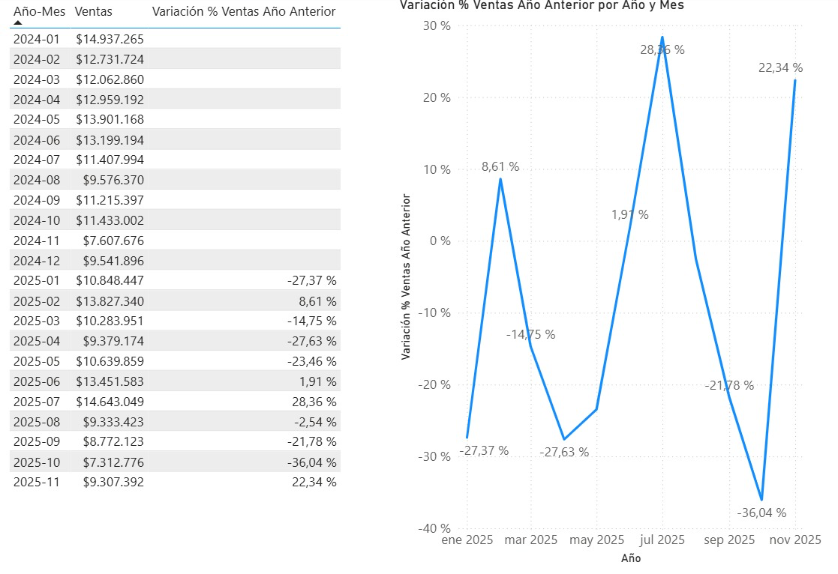
La variación con respecto al año pasado dentro de la categoría de Iluminación ha estado bastante variada, y no se logra establecer un patrón claro. Sin embargo, considerando que la duplicación de productos de esta categoría se realizó días posteriores al 14 de octubre, se ve un impacto importante en crecimiento porcentual entre octubre y noviembre, ya sea comparando los crecimientos de año contra año, o sea considerando el aumento de las ventas entre octubre 2025 y noviembre 2025 dentro de la categoría.

Variación porcentual entre ventas del 2025 y 2024 en categoría de Motores de Mercadorepuestos
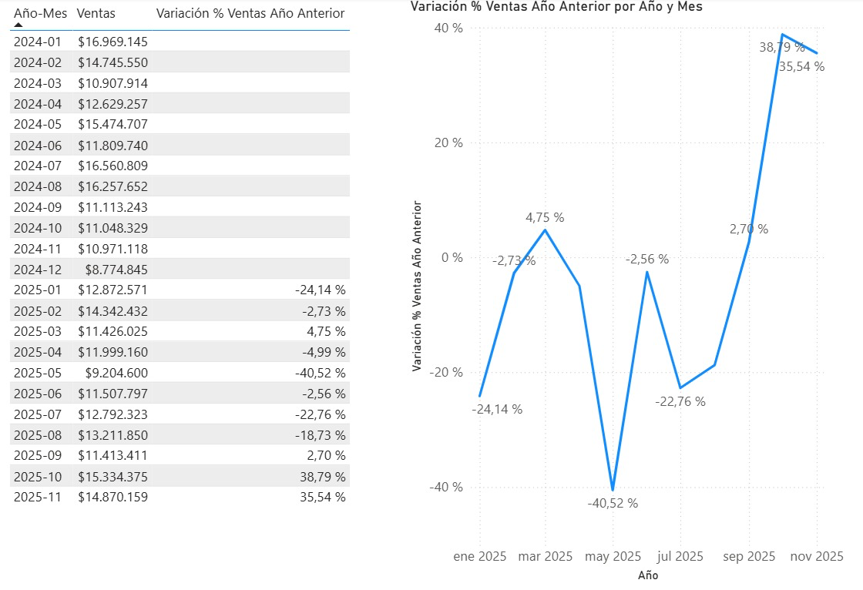
Por su parte, en la categoría de Motores es claro el impacto positivo de las publicaciones nuevas, ya que antes de septiembre de este año, se presentaron en su mayoría decrecimientos porcentuales en venta en cada uno de los meses al compararlo con su par del año pasado, mientras que octubre y noviembre del 2025 presentan aumentos anuales en sus ventas.
Variación porcentual entre ventas del 2025 y 2024 en categoría de Suspensión y dirección de Mercadorepuestos
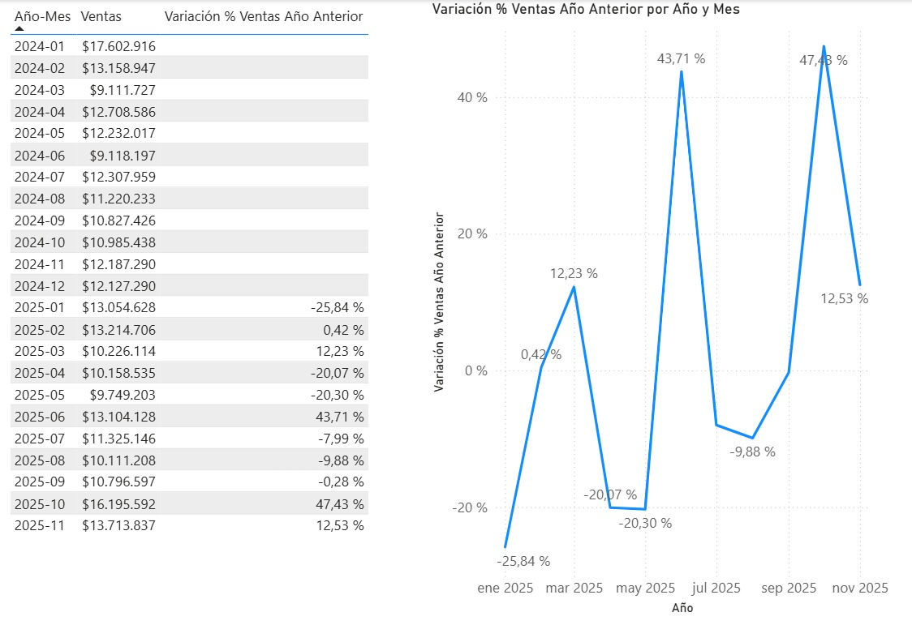
Suspensión y dirección presentó una pequeña alza mirando el acumulado de ventas del 2025 contra el 2024, sin embargo, como se puede evidenciar en la foto anterior, la variación porcentual 2025 vs 2024 de cada mes también fue positiva en los meses de octubre y noviembre del 2025, cuando la tendencia en su mayor parte de los meses anteriores a estos del mismo año fue negativa.
REICARS
Variación de ventas por categoría en Mercadorepuestos entre 2025 y 2024 (enero-noviembre)
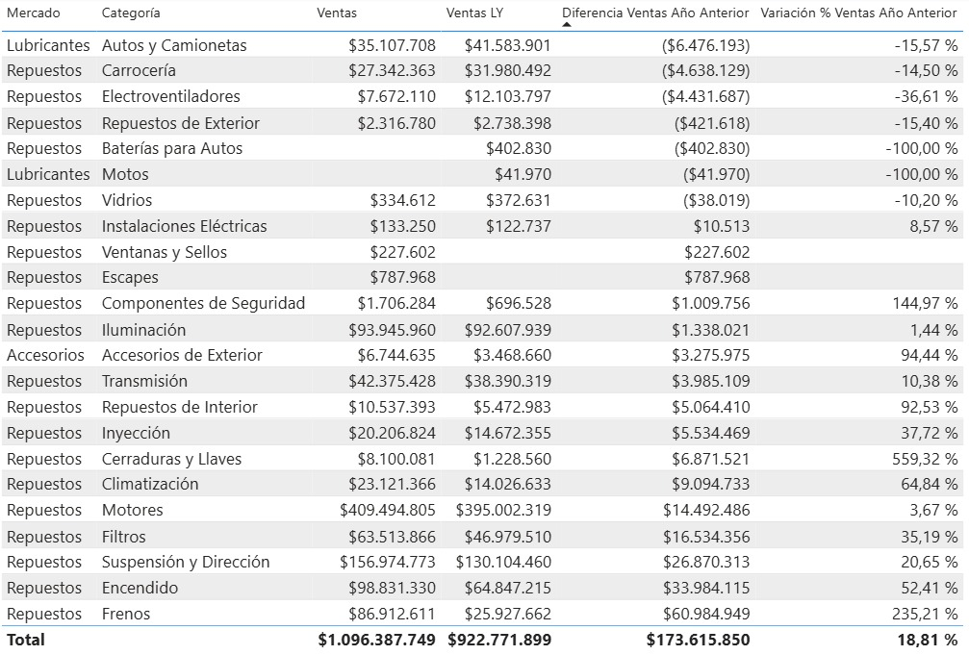
Reicars aumentó sus ventas entre enero y noviembre del 2025 y enero y noviembre del 2024 en un 18,81%, lo cual simboliza un aumento absoluto de 174 millones.
Esta vez, los lubricantes de autos y camionetas sí vieron sus ventas perjudicadas en 6 millones, lo cual tampoco es preocupante, o al menos es esperable, ya que por estrategia se decidió no seguir peleando en precio (demanda muy elástica), lo cual reduce las ventas, sin embargo, cuida los márgenes de esta línea.

Variación porcentual entre ventas del 2025 y 2024 en categoría de Iluminación de Reicars
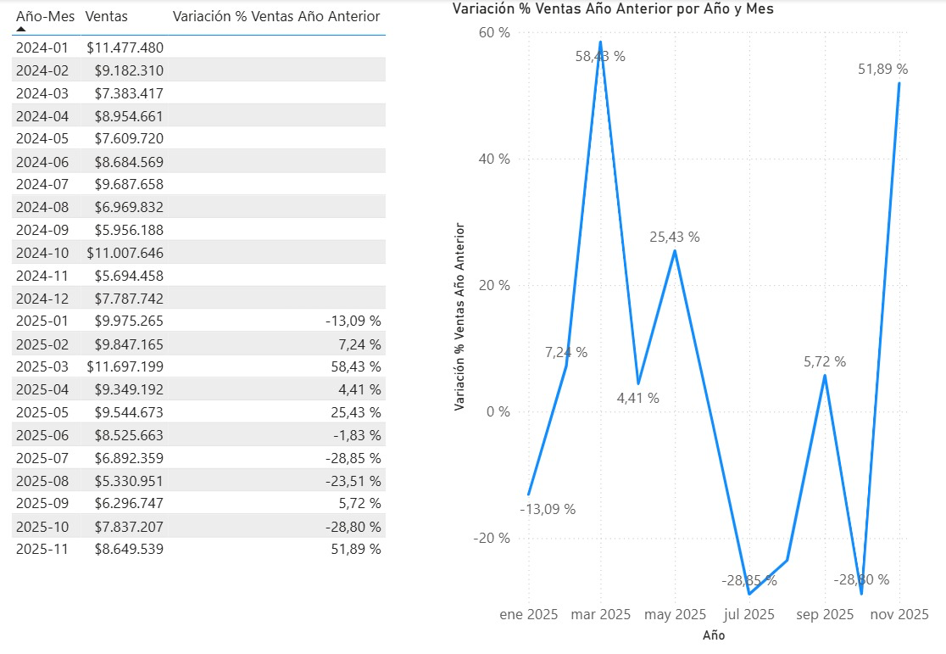
La categoría de Iluminación aumentó ligeramente en el acumulado 2025 vs 2024, y se ve que existen algunas variaciones bastante negativas si se comparan los meses del 2025 contra los mismos del 2024, incluida en estas la baja de octubre del 2025. Sin embargo, sabiendo que los nuevos productos se generaron a mediados de octubre, podemos ver que generaron un impacto positivo, aumentando las ventas entre octubre y noviembre 2025, y noviembre 2025 y noviembre 2024.
Nuevamente se observan ventas dentro de la categoría de Iluminación bastante poco predecibles, con variaciones anuales por mes bastante cambiantes, pero sí se puede inferir que la inclusión de las nuevas publicaciones está generando un efecto positivo en las ventas.

Variación porcentual entre ventas del 2025 y 2024 en categoría de Motores de Reicars
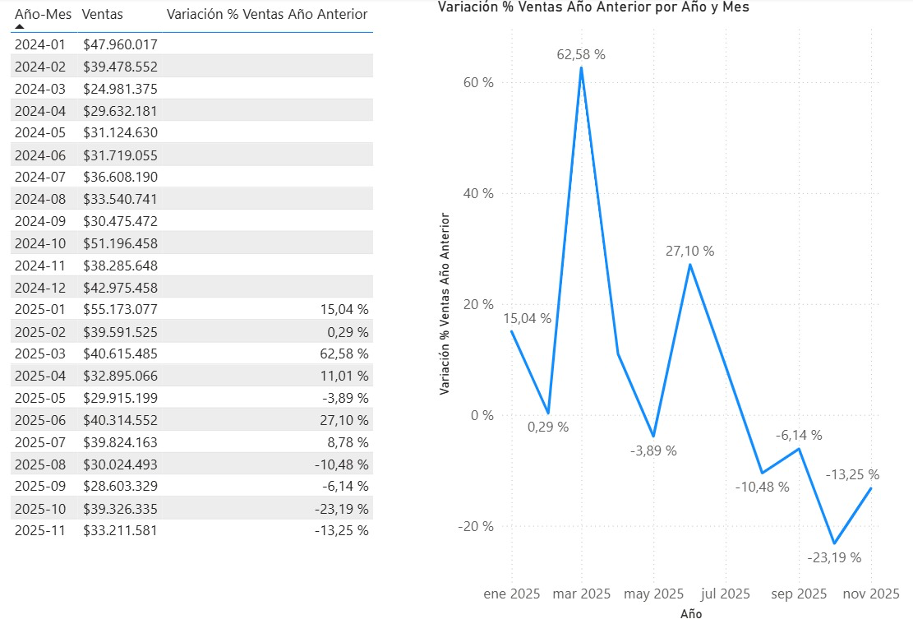
En la primera tabla de la sección de Reicars se puede ver que las ventas del acumulado enero – noviembre del 2025 aumentaron con respecto a las del 2024 en 14 millones aproximadamente. Se puede ver en este gráfico de variaciones mensuales año contra año que las variaciones positivas se concentran en los primeros meses del año, mientras que, desde agosto en adelante, solo hay variaciones negativas en relación a las ventas del año pasado. Puntualmente, en los meses donde se ha hecho la duplicación de publicaciones (octubre y noviembre del 2025) se ven las mayores bajas porcentuales con respecto al año pasado (octubre y noviembre 2024), evidenciando que el aumento de las publicaciones en esta cuenta no ha sido suficiente para aumentar las ventas de la categoría.

Variación porcentual entre ventas del 2025 y 2024 en categoría de Suspensión y dirección de Reicars
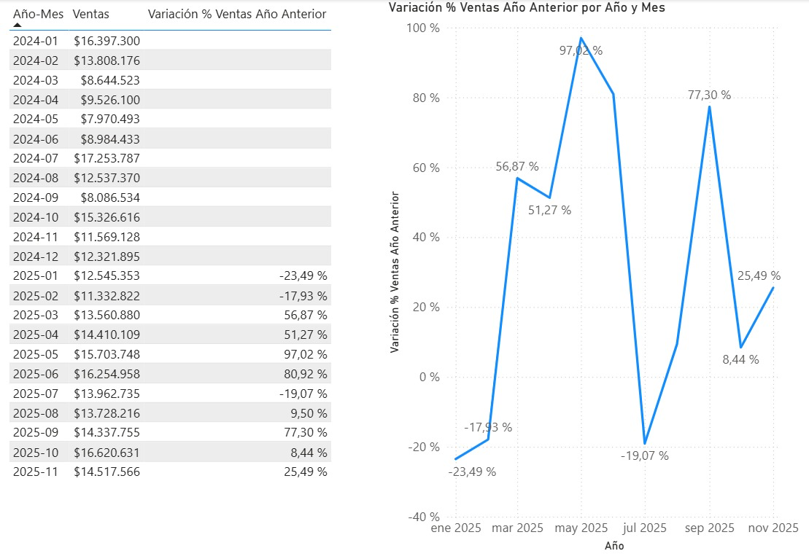
Suspensión y dirección creció un 20,7% en el acumulado del 2025 en comparación con el 2024, un buen crecimiento que se ha mostrado durante casi todos los meses de este año al compararlos con los mismos meses del año pasado. Si bien es cierto que las variaciones porcentuales de noviembre y octubre del 2025 no son tan altas como otras anteriores, esto no se debe a un rendimiento excepcional de las ventas en esta categoría en el presente año, sino que en la baja venta del 2024 en los otros meses en los que se realiza la comparación. Mirando los valores de venta mensual de este mes, podemos ver que las ventas mensuales de octubre y noviembre no se distancian de gran forma que las del segundo semestre del 2025, aunque sí son mayores y tienen crecimientos positivos en relación a octubre y noviembre del 2024.

